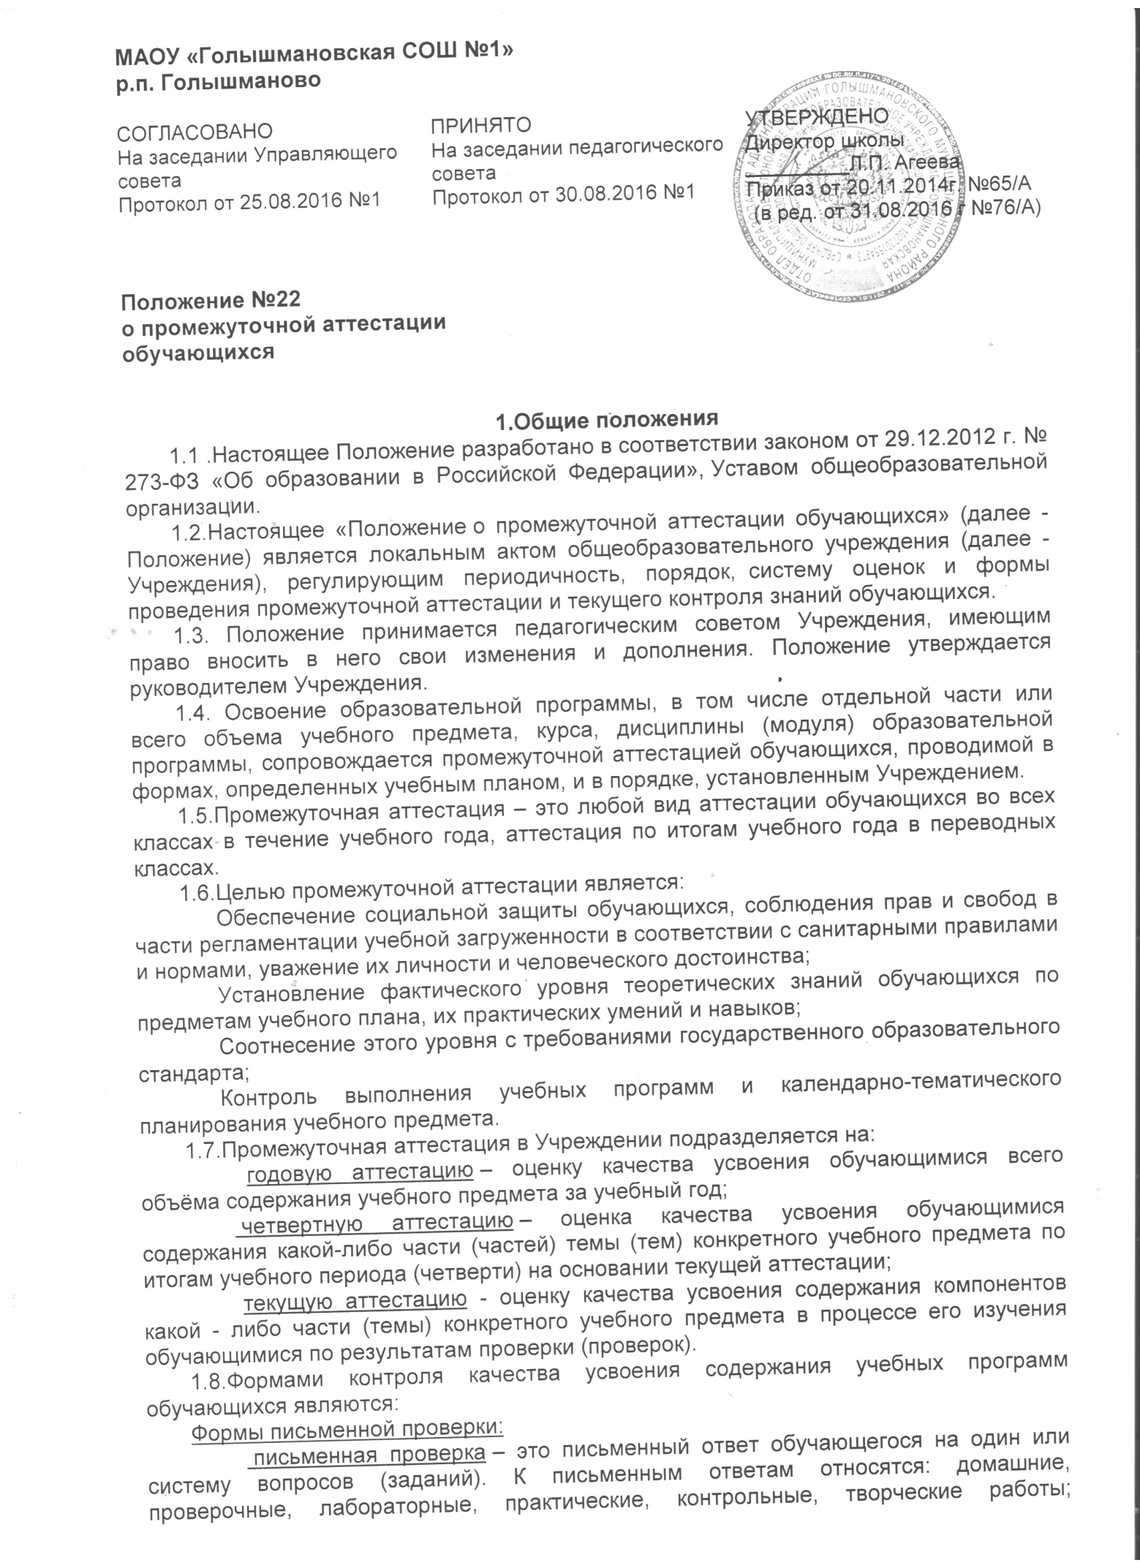
письменные отчёты о наблюдениях; письменные ответы на вопросы теста; сочинения, изложения, диктанты, рефераты и другое.

Формы устной проверки:
устная проверка – это устный ответ обучающегося на один или систему вопросов в форме рассказа, беседы, собеседования и другое.
Комбинированная проверка предполагает сочетание письменных и устных форм проверок.
При проведении контроля качества освоения содержания учебных программ обучающихся могут использоваться информационно – коммуникационные технологии.
1.9.В соответствии с Уставом Учреждения при промежуточной аттестации обучающихся применяется пятибалльная шкала.

2.Содержание, формы и порядок проведения текущего контроля успеваемости учащихся
2.1.Текущий контроль успеваемости обучающихся проводится в течение учебного периода (четверти, полугодия) с целью систематического контроля уровня освоения учащимися тем, разделов, глав учебных программ за оцениваемый период, прочности формируемых предметных знаний и умений, степени развития деятельностно-коммуникативных умений, ценностных ориентаций.
2.2.Порядок, формы, периодичность, количество обязательных мероприятий при проведении текущего контроля успеваемости обучающихся определяются учителем, преподающим этот предмет, и отражаются в календарно-тематических планах, рабочих вариантах программ учителя.
2.3.Формы текущего контроля успеваемости - оценка устного ответа обучающегося, его самостоятельной, практической или лабораторной работы, тематического зачета, контрольной работы и др.
2.4.Руководители методических объединений, заместитель руководителя Учреждения по МР контролируют ход текущего контроля успеваемости обучающихся, при необходимости оказывают методическую помощь учителю в его проведении.
2.5.Сроки проведения обязательных форм текущего контроля успеваемости обучающихся планируются учителями – предметниками при составлении КТП.
2.6.Текущий контроль успеваемости обучающихся 1 класса в течение учебного года осуществляется качественно, без фиксации достижений обучающихся в классном журнале в виде отметок по пятибалльной системе. Допускается словесная объяснительная оценка.
2.7.По курсу ОРКСЭ вводится безотметочное обучение. Объектом оценивания по данному курсу становится нравственная и культурологическая компетентность ученика, рассматриваемые как универсальная способность человека понимать значение нравственных норм, правил морали, веры и религии в жизни человека, семьи, общества, воспитание потребности к духовному развитию, которая проводится в виде проведения систематизированных упражнений и защита проектов.
2.8.При изучении предметов по выбору, предметных курсов, на изучение которых отводится 34 и менее часов в год, применяется зачётная («зачёт», «незачёт») система оценивания как оценка усвоения учебного материала. По предметам искусство в 8-9 классах, ОБЖ в 8-х классах итоговые отметки выставляются по полугодиям.
2.9.Успеваемость всех обучающихся 2-11 классов Учреждения подлежит текущему контролю в виде отметок по пятибалльной системе, кроме курсов, перечисленных п.2.7. и п.2.8.
2.10.Оценка устного ответа обучающегося при текущем контроле успеваемости выставляется в классный журнал в виде отметки по 5-балльной системе в конце урока.
2.11.Письменные, самостоятельные, контрольные и другие виды работ обучающихся оцениваются по 5-балльной системе. За сочинение и диктант с грамматическим заданием выставляются в классный журнал 2 отметки.
2.12.Отметка за выполненную письменную работу заносится в классный журнал к следующему уроку, за исключением:
- отметок за творческие работы по русскому языку и литературе в 5-9-х классах (они заносятся в классный журнал в течение недели после проведения творческих работ);
2.13.Успеваемость обучающихся, занимающихся по индивидуальному учебному плану, подлежит текущему контролю по предметам, включенным в этот план.
2.14.Обучающиеся, пропустившие по не зависящим от них обстоятельствам не менее 30% учебного времени, не аттестуются по итогам четверти. Вопрос об аттестации таких учащихся решается в индивидуальном порядке.

3.Содержание, формы и порядок проведения четвертной промежуточной аттестации
3.1.Четвертная промежуточная аттестация обучающихся (2-9 кл.) и полугодовая (10-11 классы) проводится с целью определения качества освоения учащимися содержания учебных программ (полнота, прочность, осознанность, системность) по завершении определенного временного промежутка (четверть).
3.2.Отметка обучающегося за четверть выставляется на основе результатов текущего контроля успеваемости, с учетом результатов письменных контрольных работ.
3.3.Отметка обучающимися 2-9 классов выставляется при наличии 3-х и более текущих отметок за соответствующий период, обучающимся 10-11 классов при наличии 5 и более отметок.
3.4.При пропуске обучающимися по уважительной причине 30% и более учебного времени, отводимого на изучение предмета, при отсутствии минимального количества отметок для аттестации за четверть учащийся не аттестуется. В классный журнал в соответствующей графе отметка не выставляется.
3.5.Обучающийся по данному предмету имеет право сдать пропущенный материал учителю в каникулярное время и пройти четвертную аттестацию. В этом случае обучающиеся или их родители (законные представители) не позднее, чем за неделю до начала каникул в письменной форме информируют администрацию школы о желании пройти четвертную аттестацию. Заместитель директора по УР составляет график зачётных мероприятий в каникулярное время. Результаты зачётов по предмету (предметам) выставляются в классный журнал, и проводится аттестация данных обучающихся.
3.6.В первом классе в течение первого полугодия контрольные диагностические работы не проводятся.
3.7.Классные руководители доводят до сведения родителей (законных представителей) сведения о результатах четвертной аттестации путём выставления отметок в дневники обучающихся, в том, числе и электронный дневник. В случае неудовлетворительных результатов аттестации – в письменной форме под роспись родителей (законных) представителей обучающихся с указанием даты ознакомления. Письменное сообщение хранится в личном деле обучающегося.

4. Содержание, формы и порядок проведения годовой промежуточной аттестации
4.1.Годовую промежуточную аттестацию проходят все обучающиеся 2-11 классов. Промежуточная аттестация обучающихся за год проводится в форме итоговых годовых контрольных работ по всем предметам учебного плана.
4.2. Видами итоговой контрольной работы в 2-11 классах являются: контрольная работа, диктант, изложение с разработкой плана его содержания, сочинение или изложение с творческим заданием, тест и др (далее контрольно-измерительные материалы).
4.3. Годовая промежуточная аттестация учащихся 1-го класса проводится на основе контрольных диагностических работ.
4.4. Контрольно-измерительные материалы для проведения всех форм годовой аттестации обучающихся разрабатываются учителем в соответствии с государственным стандартом общего образования, рабочей программой учителя и статусом Учреждения.
4.5.На основании решения педагогического совета Учреждения могут быть освобождены от годовой аттестации обучающиеся:
- выезжающие на учебно-тренировочные сборы кандидатов в сборные команды на олимпиады школьников, на российские или международные спортивные соревнования, конкурсы, смотры, олимпиады и тренировочные сборы;
- отъезжающие на постоянное место жительства за рубеж.
В особых случаях, учащиеся могут быть освобождены от промежуточной аттестации:
- по состоянию здоровья;
- в связи с пребыванием в оздоровительных образовательных учреждениях санаторного типа для детей, нуждающихся в длительном лечении;
- в связи с нахождением в лечебно-профилактических учреждениях более 4-х месяцев;
- обучающиеся по индивидуальному учебному плану на дому, при условии положительной текущей успеваемости.
4.6.Список учащихся, освобожденных от годовой аттестации, утверждается приказом руководителя Учреждения.
4.7.Расписание проведения годовой промежуточной аттестации координируется заместителем директора по учебной работе.
4.8. Отметка за итоговую контрольную работу учитывается при выставлении отметки за четвертую четверть или второе полугодие.
4.9. Итоговые отметки по предметам учебного плана за учебный год выставляются как среднее арифметическое отметок за четверти или полугодия с учетом математических правил округления.
4.10.Итоговые отметки по учебным предметам за текущий учебный год должны быть выставлены за 3 дня до окончания учебного года.
4.11.Классные руководители доводят до сведения родителей (законных представителей) сведения о результатах годовой аттестации путём выставления отметок в дневники обучающихся, в том, числе и электронный дневник. В случае неудовлетворительных результатов аттестации – в письменной форме под роспись родителей (законных) представителей обучающихся с указанием даты ознакомления. Письменное сообщение хранится в личном деле учащегося.
4.12.Итоговые отметки по всем предметам учебного плана выставляются в личное дело обучающегося и являются в соответствии с решением педагогического совета Учреждения основанием для перевода учащегося в следующий класс, для допуска к государственной (итоговой) аттестации.
4.13.Обучающиеся, получающие образование в форме самообразования, семейного образования проходят годовую промежуточную аттестацию в порядке и формах, определенных нормативными документами Министерства образования и науки Российской Федерации.

5.Порядок перевода обучающихся в следующий класс
5.1.Обучающиеся, освоившие в полном объёме учебные программы образовательной программы соответствующего уровня переводятся в следующий класс.
5.2. Неудовлетворительные результаты аттестации за учебный год по одному или нескольким учебным предметам, курсам, дисциплинам (модулям) образовательной программы признаются академической задолженностью.
5.3.Учащиеся обязаны ликвидировать академическую задолженность.
5.4.Учреждение, родители (законные представители) несовершеннолетнего обучающегося, обеспечивающие получение обучающимся общего образования в форме семейного образования, обязаны создать условия учащемуся для ликвидации академической задолженности и обеспечить контроль за своевременностью ее ликвидации.
5.5.Обучающиеся, имеющие академическую задолженность, вправе ликвидировать академическую задолженность по соответствующему учебному предмету, курсу, дисциплине (модулю) не более двух раз в сроки, определяемые Учреждением, в пределах одного года с момента образования академической задолженности. В указанный период не включаются время болезни учащегося.
5.6.Для ликвидации академической задолженности во второй раз образовательной организацией создается комиссия.
5.7. Обучающиеся в Учреждении по образовательным программам начального общего, основного общего образования, среднего общего образования, не ликвидировавшие в установленные сроки академической задолженности с момента ее образования, по усмотрению их родителей (законных представителей) оставляются на повторное обучение, переводятся на обучение по адаптированным образовательным программам в соответствии с рекомендациями психолого-медико-педагогической комиссии либо на обучение по индивидуальному учебному плану.
5.8.Обучающиеся по образовательным программам начального общего, основного общего, среднего общего образования в форме семейного образования, не ликвидировавшие в установленные сроки академической задолженности, продолжают получать образование в Учреждении.
5.9.Перевод обучающегося в следующий класс осуществляется по решению педагогического совета.

Составил зам. директора: _____________ Фролова Л.А.

